- memo

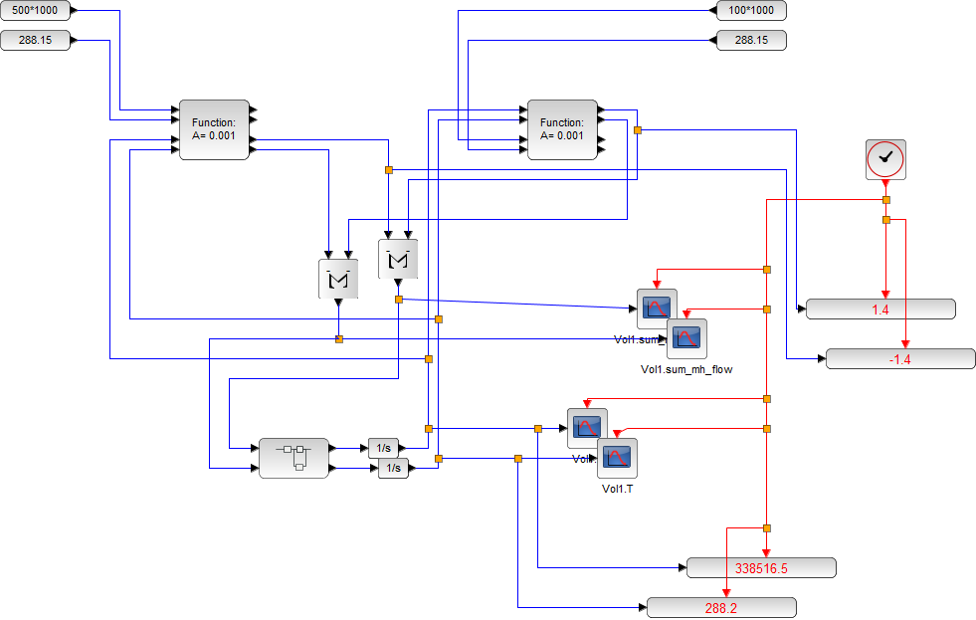

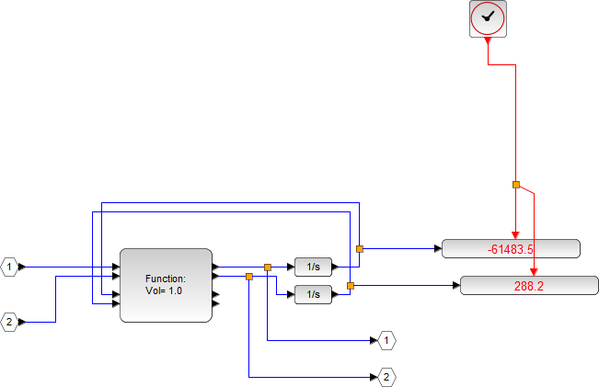

parameters / constants

variables

equations

Memo:
- 計算式のmmlファイルへの保存：計算式ボックスを左クリックで選択 → 右クリック → 「名前を付けてコピーを保存」 → 「MathML 2.0」を選択

